附件
消费品召回计划
生产者名称 | 汕头市澄海区酷米玩具有限公司
产品名称 | 趣味玩具
品牌 | 酷米玩具
涉及数量 | 360个
型号/规格 | KM3082
生产起止日期 | 2023年10月10日至2023年12月24日
生产批号/批次 | K2023-10-12A
产品描述及外观照片 | 高频吸塑包装弹射飞机玩具  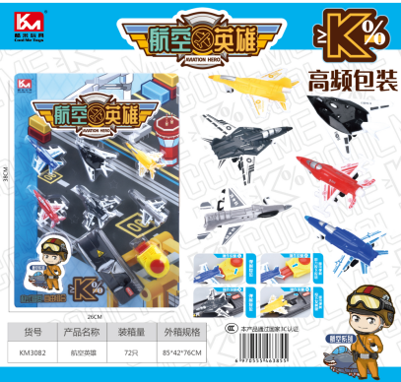
存在的缺陷 | 存在可触及的危险锐利尖端。
可能导致的后果 | 可能有划伤的危险。
避免损害发生的应急处置方式 | 消费者立即暂停使用有缺陷的产品，联系生产公司或者经销商进行处理。
具体召回措施 | 1.联系销售商立即停止销售并下架该产品，对库存产品进行退货。  2.本公司及销售商通过微信公众号（酷米玩具）、实体店张贴公告等渠道发布召回公告，告知消费者具体召回事宜，为购买到缺陷产品的消费者免费更换一只全新的符合安全要求的产品或退货处理。
召回负责机构 | 汕头市澄海区酷米玩具有限公司
召回联系方式 | 召回服务热线：0754-87211374
召回进度安排 | 召回时间计划在2026年10月13日至2027年1月13日（具体以实际进度安排为准）。
其他需要报告的内容 | 无。
其他信息 | 相关用户也可以登录汕头市市场监督管理局网站“政务公开—重点领域信息公开—产品质量信息”栏目，或拨打汕头市市场监督管理局缺陷产品召回工作联系电话（0754—88545860）了解更多信息。

